Backus Naur

Backus Naur

Autor: Jorge Alberto Bedoya Montoya

*Universidad tecnológica de Pereira, Pereira, Colombia*

Correo-e: Jorge.bedoya1@utp.edu.co

***Resumen*— La teoría de los autómatas es una rama de la teoría de computadoras que estudia las máquinas teóricas conocidas como autómatas. Los autómatas están formados por un conjunto de estados en los que la máquina se encuentra inicialmente, recibe como entrada una palabra (concatenación de símbolos del alfabeto autómata) y de acuerdo con esta palabra puede cambiar de estado.**

***Palabras clave—*Notación, metasimbolos, sintaxis, autómatas, programación funcional.**

***Abstract*— Automata theory is a branch of computer theory that studies theoretical machines known as automatons. The automatons are formed by a set of states in which the machine is initially, it receives as input a word (concatenation of symbols of the automaton alphabet) and according to this word it can change state.**

**Key Word — Notation, metasymbol, syntax, automatons, functional programming.**

1. INTRODUCCIÓN

En este documento se conocerá los conceptos y notación de Backus Naur y sus aportes más destacados a la computación

1. CONTENIDO
2. **Jhon W. Backus**

Nació en filadelfia estados unidos el 3 de diciembre de 1924 Falleció en su casa en Ashland, Oregón. Estados Unidos) el 17 de marzo de 2007.

Conocido por sus dos aportes más destacados:

-Junto a un equipo de programadores de IBM. Fortran (primer lenguaje de programación de alto nivel)

-En 1959 invento junto a Peter Naur la notación conocida como Backus Normal Form y llamada posteriormente Backus Naur Form BNF.

1. **Cronología**

1942 Se graduó de la escuela Hill Pottstown.

1942 Ingresa en la Universidad de Virginia. Se unió al ejército.

1945 Ingresa en la Facultad de Medicina de Nueva York.

1946 Ingresa en la Escuela de Estudios Generales de Columbia

1949 Recibe la Licenciatura en Matemáticas en la Universidad de Columbia

1949 Comienza a trabajar en el equipo de IBM SSEC.

1950-1952 Trabaja en el Laboratorio Watson de la Universidad de Columbia.

1954 Backus y su equipo publicarán FORTRAN.

1959 Desarrolla una notación llamada de Backus-Naur Form, en colaboración con Naur

1991 Jubilación

2007 Fallece Ashland, Oregon

1. **Honores y premios**

1976 Recibe la Medalla Nacional de Ciencia

1977 Recibió el Premio ACM Turing Award Lecture.

1989 Doctor honoris causa recibido de la Universidad Henri Poincaré - Nancy, Francia, el 14 de diciembre.

1993 Recibe el Charles Stark Draper precio por su trabajo con el [FORTRAN](https://www.ecured.cu/Fortran).

1998 Galardonado con el Computer History Museum por su desarrollo de FORTRAN, las contribuciones a la teoría de sistemas informáticos y gestión de proyectos software

1. **Notación BNF Backus Naur Form**

-Definición de reglas sintácticas para definir lenguajes.

-Descripción de la organización de estructuras de datos secuenciales.

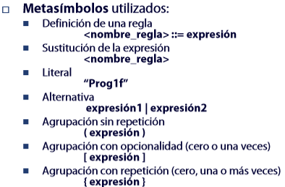

**Ejemplo:**

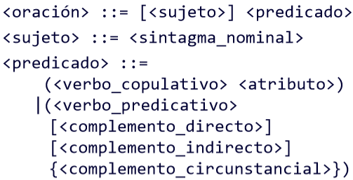

1. **Autómata Finito Determinista**

Representaremos los estados del AFD mediante círculos que encierran el nombre del estado (q0, q1, ...).

El estado inicial, q0, se representa con una flecha que termina en dicho estado (pero no empieza en ningún estado).

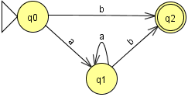

REFERENCIAS

1. “Ecured". Jhon Backus.

[**https://www.ecured.cu/John_Backus**](https://www.ecured.cu/John_Backus)

1. Carlos Dimeo Alvarez. (junio de 2018). Backus Naur Form: Reglas generativas y descripción de un meta lenguaje [**https://www.researchgate.net/publication/325881080_Backus-Naur_Form_reglas_generativas_y_descripcion_de_un_meta-lenguaje**](https://www.researchgate.net/publication/325881080_Backus-Naur_Form_reglas_generativas_y_descripcion_de_un_meta-lenguaje)
2. Problemas notación BNF. [PDF]. Ingenieria y arquitectura. Universidad Zaragoza. [**http://webdiis.unizar.es/~latre/prog1f/2017-18/Problemas_1_Notacion_BNF.pdf**](http://webdiis.unizar.es/~latre/prog1f/2017-18/Problemas_1_Notacion_BNF.pdf)
3. Matesfacil. (s.f). Autómata finito determinista. [**https://www.matesfacil.com/automatas-lenguajes/automata-finito-y-su-lenguaje.html**](https://www.matesfacil.com/automatas-lenguajes/automata-finito-y-su-lenguaje.html)